班级动态(4.10)
一、户外活动
每天来到幼儿园，都是一场治愈之旅。
看着孩子们在户外活动中奔跑嬉戏、创新玩法、探索自然、挑战自我！
真的很难不被她们天真又快乐的笑容所感染！
或许这就是幼儿园的魔力，在这里的每一天都充满了小幸运。
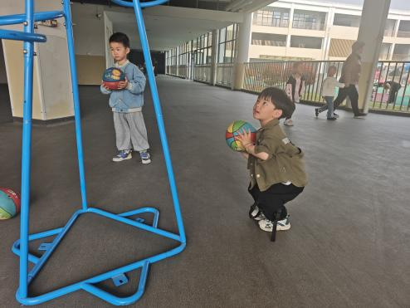 | 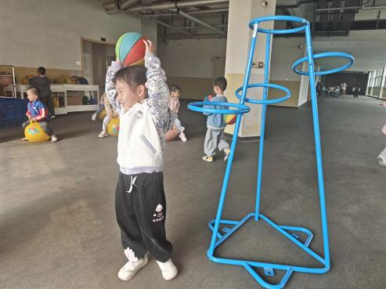 | 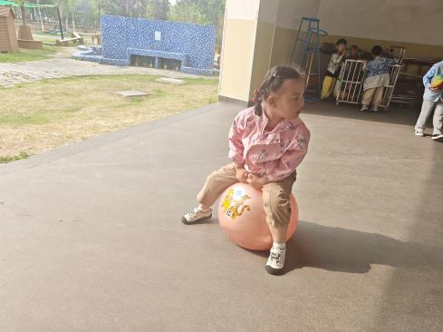
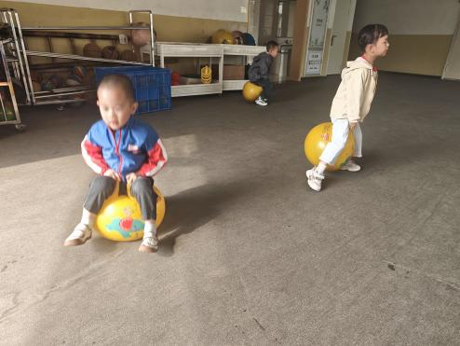 | 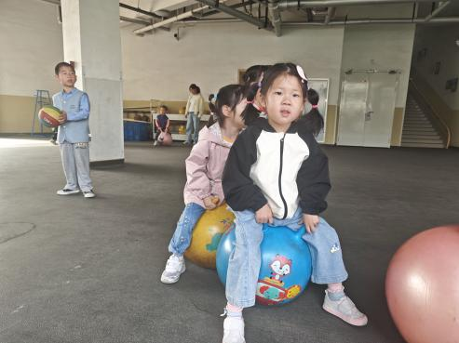 | 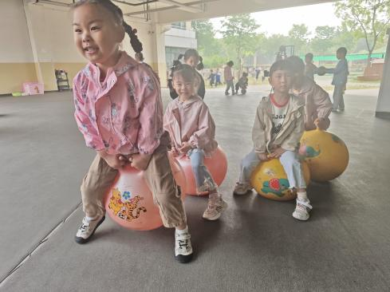
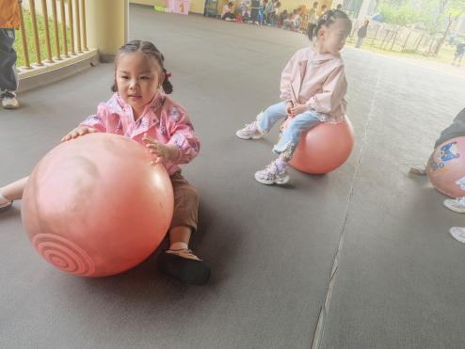  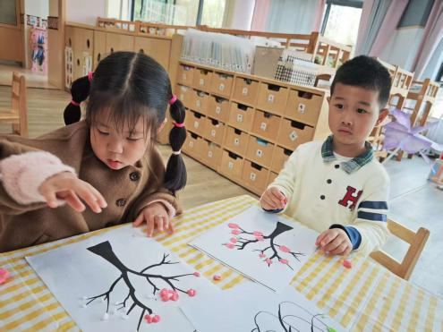 | 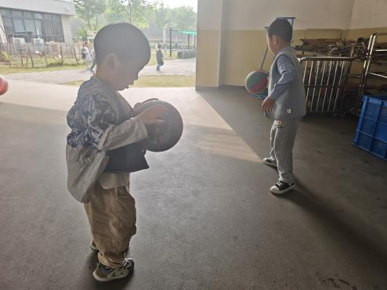 | 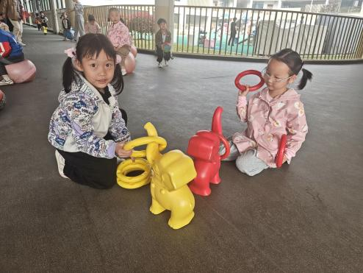
二、集体活动：综合：我去过的动物园
昨天部分幼儿去了动物园看到了很多动物，有大熊猫、骆驼、孔雀、卡皮巴拉、海狮表演等等。还有些幼儿也去过动物园，都积极主动地去介绍自己的经验。
能够大胆自信介绍的幼儿有：徐苜、王沅莘、蒋奕宸、赵弘阳、胡默、朱星亿、肖怡萱、高菁忆、胡馨艺、万礼瑄、贾昕语、钱莱、邱语涵。
能够认真倾听的幼儿有：邱语涵、万瑾妍、李子恒、李宇阳、陶清昀、徐苜、王沅莘、蒋奕宸、赵弘阳、胡默、朱星亿、钱莱、蒋晨茜、肖怡萱、高菁忆、胡馨艺、万礼瑄、贾昕语。

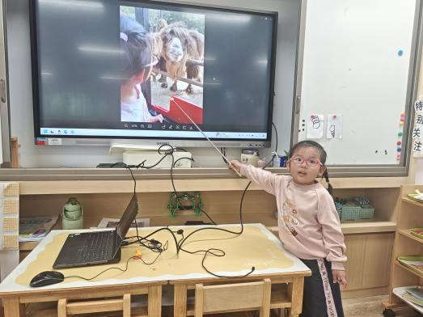 | 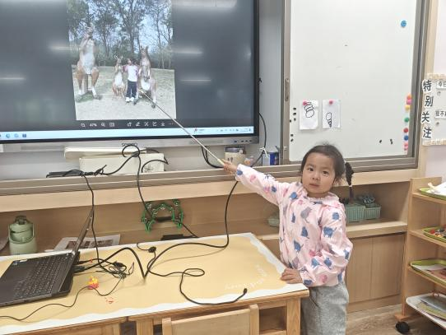 | 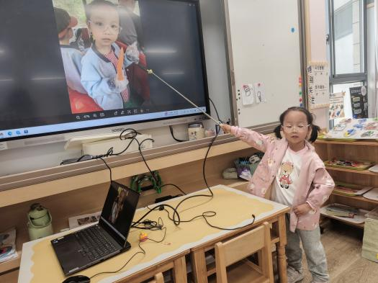
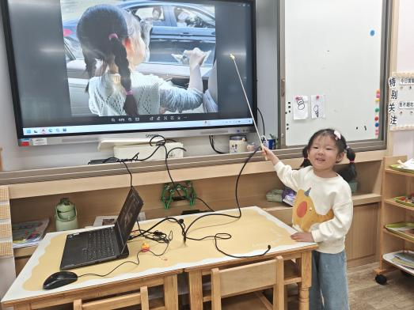 | 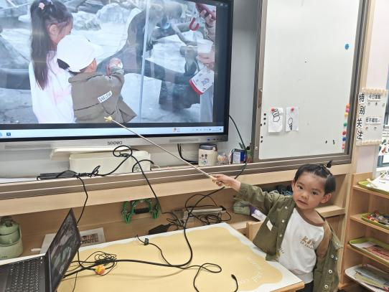 | 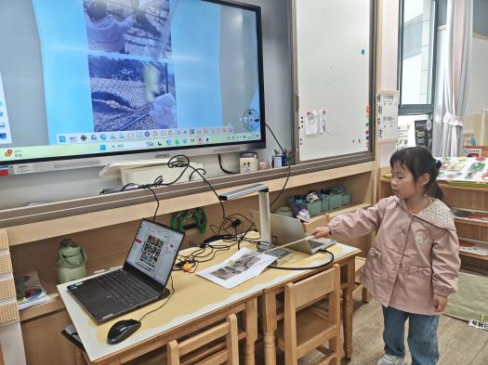
三、家园共育
一年一度的幼儿“六一”体检又要开始啦！本次体检由新桥街道社区卫生服务中心专业的医生团队，入园为幼儿进行免费体检。
☀体检时间：4月14日。
☀体检项目：内科、外科、口腔科、氟离子防龋齿、血常规、视力筛查、心理行为发育评估检查。
☀体检地点及对象：各园区园内，已入园的2-6岁幼儿
☀温馨提示：
1.体检日的前一天晚上，早点休息，保证充足的睡眠，饮食清淡，不要太油腻，这样检查结果比较准确。
2.体检当天不需要空腹，建议早餐不吃奥利奥、蓝莓、血糯米等深色食物，避免影响口腔检查结果。
3.体检前和幼儿沟通，老师及家长做好幼儿思想工作。告诉幼儿体检的重要性，不用紧张和害怕，医生们都是很温柔的，老师会全程陪伴，要做一名“勇敢宝宝”；采血后的棉花不乱扔，做“卫生宝宝”；检查的时候，能听从老师的引导，有序、安静等候检查，做“礼貌宝宝”。
4.体检当天，请给幼儿穿着宽松的衣裤、舒适的鞋子。请全体幼儿来园参加体检，除有发热、腹泻、呕吐等情况或在传染病居家隔离期间的幼儿，暂缓体检，待疾病痊愈后再根据补检时间，进行体检！
5.最近幼儿可以多吃含铁和蛋白质丰富的食物，主要是动物肝脏等，其次是瘦肉、猪肉、羊肉、蛋黄、鱼肉、虾和豆类，绿叶蔬菜，还有铁剂、维生素C可以促进铁吸收。
6.体检当天无需家长到场，由幼儿园统一组织在本园区内进行“六一”体检。如有异常者，会单独与家长沟通。

